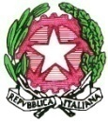
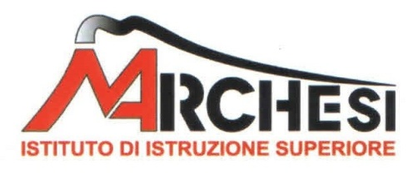
UNIONE EUROPEA REPUBBLICAITALIANA REGIONESICILIANA

MASCALUCIA (CT)
LICEO CLASSICO LICEO SCIENTIFICO ISTITUTO TECNICO CHIMICO

Cod. Fisc. 93151730871 – Cod. Mecc. CTIS02600N ctis02600n@istruzione.itctis02600n@pec.istruzione.itSITO ISTITUZIONALE:www.iismarchesimascalucia.gov.it

Agli Studenti
Mascalucia 03/11/19 interessati
Alle Famiglie
Ai Docenti
Al DSGA
All’albo
Al sito web

OGGETTO: P01 SCUOLA PLUS - corsi di potenziamento linguistico e di preparazione agli esami di certificazione linguistica.

In riferimento all’oggetto, in previsione dell’attivazione di corsi di potenziamento di lingua inglese, francese, spagnola volte al conseguimento di certificazioni linguistiche di livello B1, B2, C1, atteso che nell’organico dell’autonomia non è stato assegnato al nostro Istituto alcun docente di L2, si comunica che, al fine di stabilire il numero di corsi da attivare, tutti gli studenti interessati sono invitati a presentare domanda di partecipazione utilizzando il modulo allegato alla presente circolare entro e non oltre le ore 12:00 del 12 novembre 2019.

INGLESE
https://forms.gle/fWJwMptzDZ1aXCRn6

FRANCESE
https://forms.gle/F1hfyLiJbjwr9tzE6

SPAGNOLO
https://forms.gle/sq354AgFVx6C946S7

Tutte le informazioni dettagliate, circa il numero di corsi attivati, gli orari, i giorni di frequenza e il contributo da versare, saranno fornite quanto prima.

Il Docente Responsabile del Progetto Il Dirigente Scolastico

Prof.ssa Rosa Alba Papale Prof.ssa Lucia Maria Sciuto

